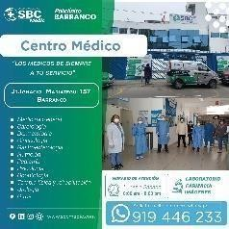



PACIENTE : GOMEZ BELALCAZAS HERNAN

ESTUDIO : RADIOGRAFIA DE TÓRAX
FECHA : 16/01/2023

INFORME

RADIO TRANSPARENCIA CONSERVADA DE AMBOS CAMPOS PULMONARES.
SENOS CARDIO FRÉNICOS Y COSTO FRÉNICOS LIBRES.
ÍNDICE CARDIO TORÁCICO CONSERVADO.
SEGMENTOS ÓSEOS REPRESENTADOS, DE CARACTERES RADIOLÓGICOS CONSERVADOS.

CONCLUSIÓN:

ESTUDIO RADIOLÓGICO DE TÓRAX, DE CARACTERES CONSERVADOS.


Dr. Antonio E. Vivanco Paredes Medico Radiólogo
CMP 46611 RE 25158

